Дәріс -13

Агротехникалық көгалдандыру жұмыстары

Көгалдандыру нысанына тұқымбақтан ағаш-бұта өсімдіктерін көшіріп отырғызу – өсімдік үшін ауыр және жеткілікті күрделі процесс. Тұқымбақта қазу кезінде өсімдіктің тамыры зақымдалады, снымен қатар олардың физиологиялық бөлігі – ұсақ тамыршық тамыр түгі жойылады. Егу жұмыстарының өткізу мерзіміне климаттың және ауа райы жағдайы , отырғызылатын материалдың жасы және көлемі әсер етеді. Көктемде жапырақ шыққанға дейін, күзде жапырақтану кезінде отырғызады. Тіршілікке қабілеттілігі нашар көшеттер емен, қайың, терек (күзде), қылқанды ағаштарды тамыздың ортасынан бастап қыркүйек ортасына дейін отырғызады.

Стандарттыағаш-бұталыларды егуге дайындау. Агротехникалық көгалдандыру жұмыстарында ағаш-бұталылардың оытғызу технологиясы күрделі. Отырғызбас бұрын өсімдікті тәлімбақта дайындаймыз. Алдымен тәлімбақтан өсімдікті қазып алып, нысанды көгалдандыратын жерге әкелінеді, сосын тұрақты өсірілетін жерге отырғызылады. Сондықтан барлық отырғызылу жұмыстары 2- ге бөлінеді:
- Дайындық жұмыстары- отырғызуға өсімдікті дайындау.
- Негізгі жұмыстар – өсімдікті тұрғылықты жерге отырғызу.
Көшеттерді қазып алуға арналған ВПН -2 «Беларусь» тракторына тіркелген арнайы соқа көмегімен алынады. Тамыр жүйесін сақтап қалу үшін, оырғызылатын материалды мұқият және абайлап қазып алған жөн. Барлық көшеттер стандартқа сәйкес болуы қажет. Қазып алынған өсімдікті тұқымдастары бойынша сұрыптайды, тамырларын уақытша қопсытылған жермен көміп қояды. Кейін нысанды көгалдандыратын жерге автокөлікке тиеп тасымалдайды. Стандартты бұталарды көлденең тиейді. Тамыр жағын автокөлік бағытына бағыттайды, сонымен қатар тиеп болған соң көшеттерді брезентпен жақсылап орап және брезенттің сыртынан қатты жіппен байлайды.

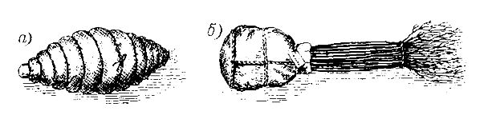

- Сурет. Тиеуге дайындалған ағаш – бұта көшеттері. а- ұсақ бұталардың көшеттері; б – ағаш көшеттері

Су көлігінде немесе теміржолда тасымалдау кезінде көшеттерді арнайы тюктерге салып, тұқымдас және түрі бойынша бөледі. Тюктерге тұқымдасы, түрі, саны көрсетілген этикеті жапсырылуы тиіс.Өсімдікті тюкке ораған кезде тамырын сазбалшыққа, яғни болтушкаға малып, сабанмен жабады. Сосын қапқа салып, тамырлары толық жабылып тұруы үшін шпагат жіппен тігеді. Ағаштың діңін және бөрікбасын тығыздап жұмсақ жіппен байлайды.(1 сурет) Барлық тюктер салмағы 50 кг аспауы тиіс .Жеткізілген көшеттерді автокөліктен түсіріп, дайындалған орындарға отырғызу керек. Отырғызуға алу үшін және өсімдіктерді тез табу үшін тұқымдастары бойынша жеке- жеке отырғызу қажет. Күзгі уақытта отырғызылатын материалдардың бір бөлігін көктемгі отырғызу жұмыстары үшін қысқы сақтауға көміп қояды.(2 сурет)
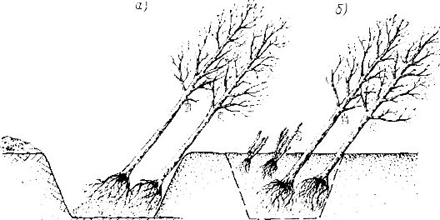

2 сурет. Отырғызылған ағаш-бұталы өсімдіктерді көму. а –траншеяларда өсімдіктерді отырғызу; б – көмілген өсімдіктер

Өсімдікті отырғызу кезінде тамырын солтүстікке, бөрікбасын оңтүстікке қарату керек, себебі қысқы уақытта солтүстіктен соққан жел ағаштардың бөрікбасын кептірмейді. Траншеяның оңтүстік жағын 45 ^{о} бұрыш жасай отырып отырғызады. Траншеяны тамыр жүйесінің мөлшерімен қазып алады. Ағаш көшеттері үшін траншея тереңдігі 50-60 см, ал бұталылар үшін -40-45 см,т траншея ені – 0,8-1,5 м. Тамырын топырақпен жауып, ауа қалмау үшін тығыздап басады. Жақсылап суару қажет, сосын қара жер қосады. Қысқы көму- жасанды тоңазтқыш.Бұл үшін өсімдікті жатқан күйінде ақпан-наурыз айында 25-30см қабатта толығымен қармен жабады, оның үстінен 30 см қалыңдықта ағаш ұнтағын (опилка) себеді.

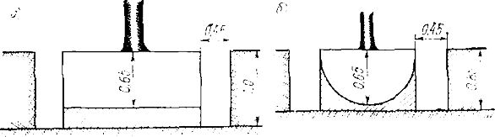

3 сурет. Ағаштан түсіру схемалары (көлденең қима) ал ірі ағаштар (17-20жас және одан жоғары); б – орташа ағаштар (12-16 жас)

Жапырақты ағаштар 12 жас, қайың 6 жас, балқарағай 6 жас, мәңгіжасыл және қылқанды тұқымдастар жабық тамыр жүйесімен қазып алынады. Қазіргі таңда бақ- саябақ құрылысында екі негізгі орауыш пакеттері қолданылады: жұмсақ- кәдімгі қаптан және қатты жәшіктерден жасалады.Қатты ыдыс тамырды желден, кеуіп қалудан, сыңудан қорғайды. 12-16 жастағы ағаштарды , сонымен қатар орта жастағы жемісті ағаштарды дөңгеленген топырағымен қазып алады және қаптан жұмсақ ыдысқа орайды.

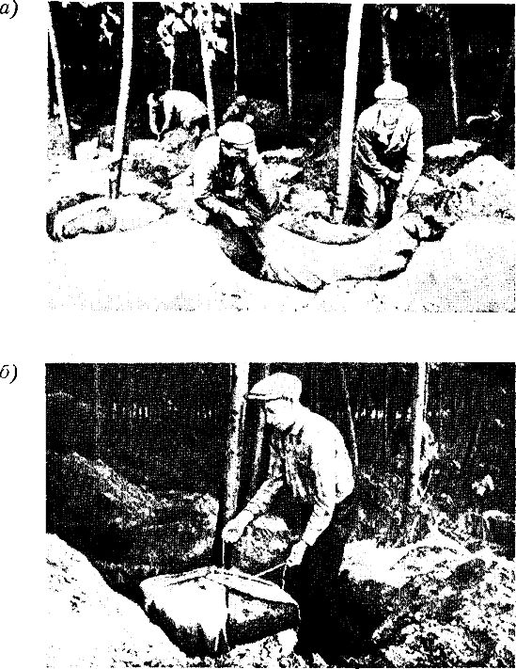

9 сурет. 12-16 жастағы ағаштарды жабық тамыр жүйесімен алу жұмыстары.
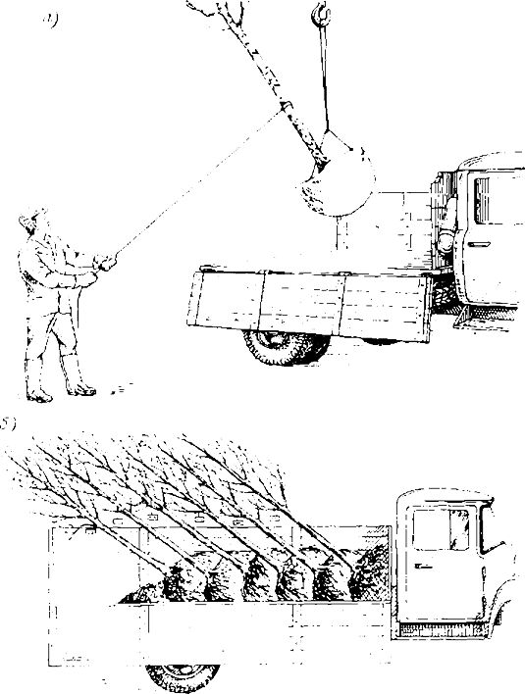

- сурет. Жұмсақ ыдысқа оралған, ағашты топырағымен жүктеу схемасы.

